Brioche Kranz
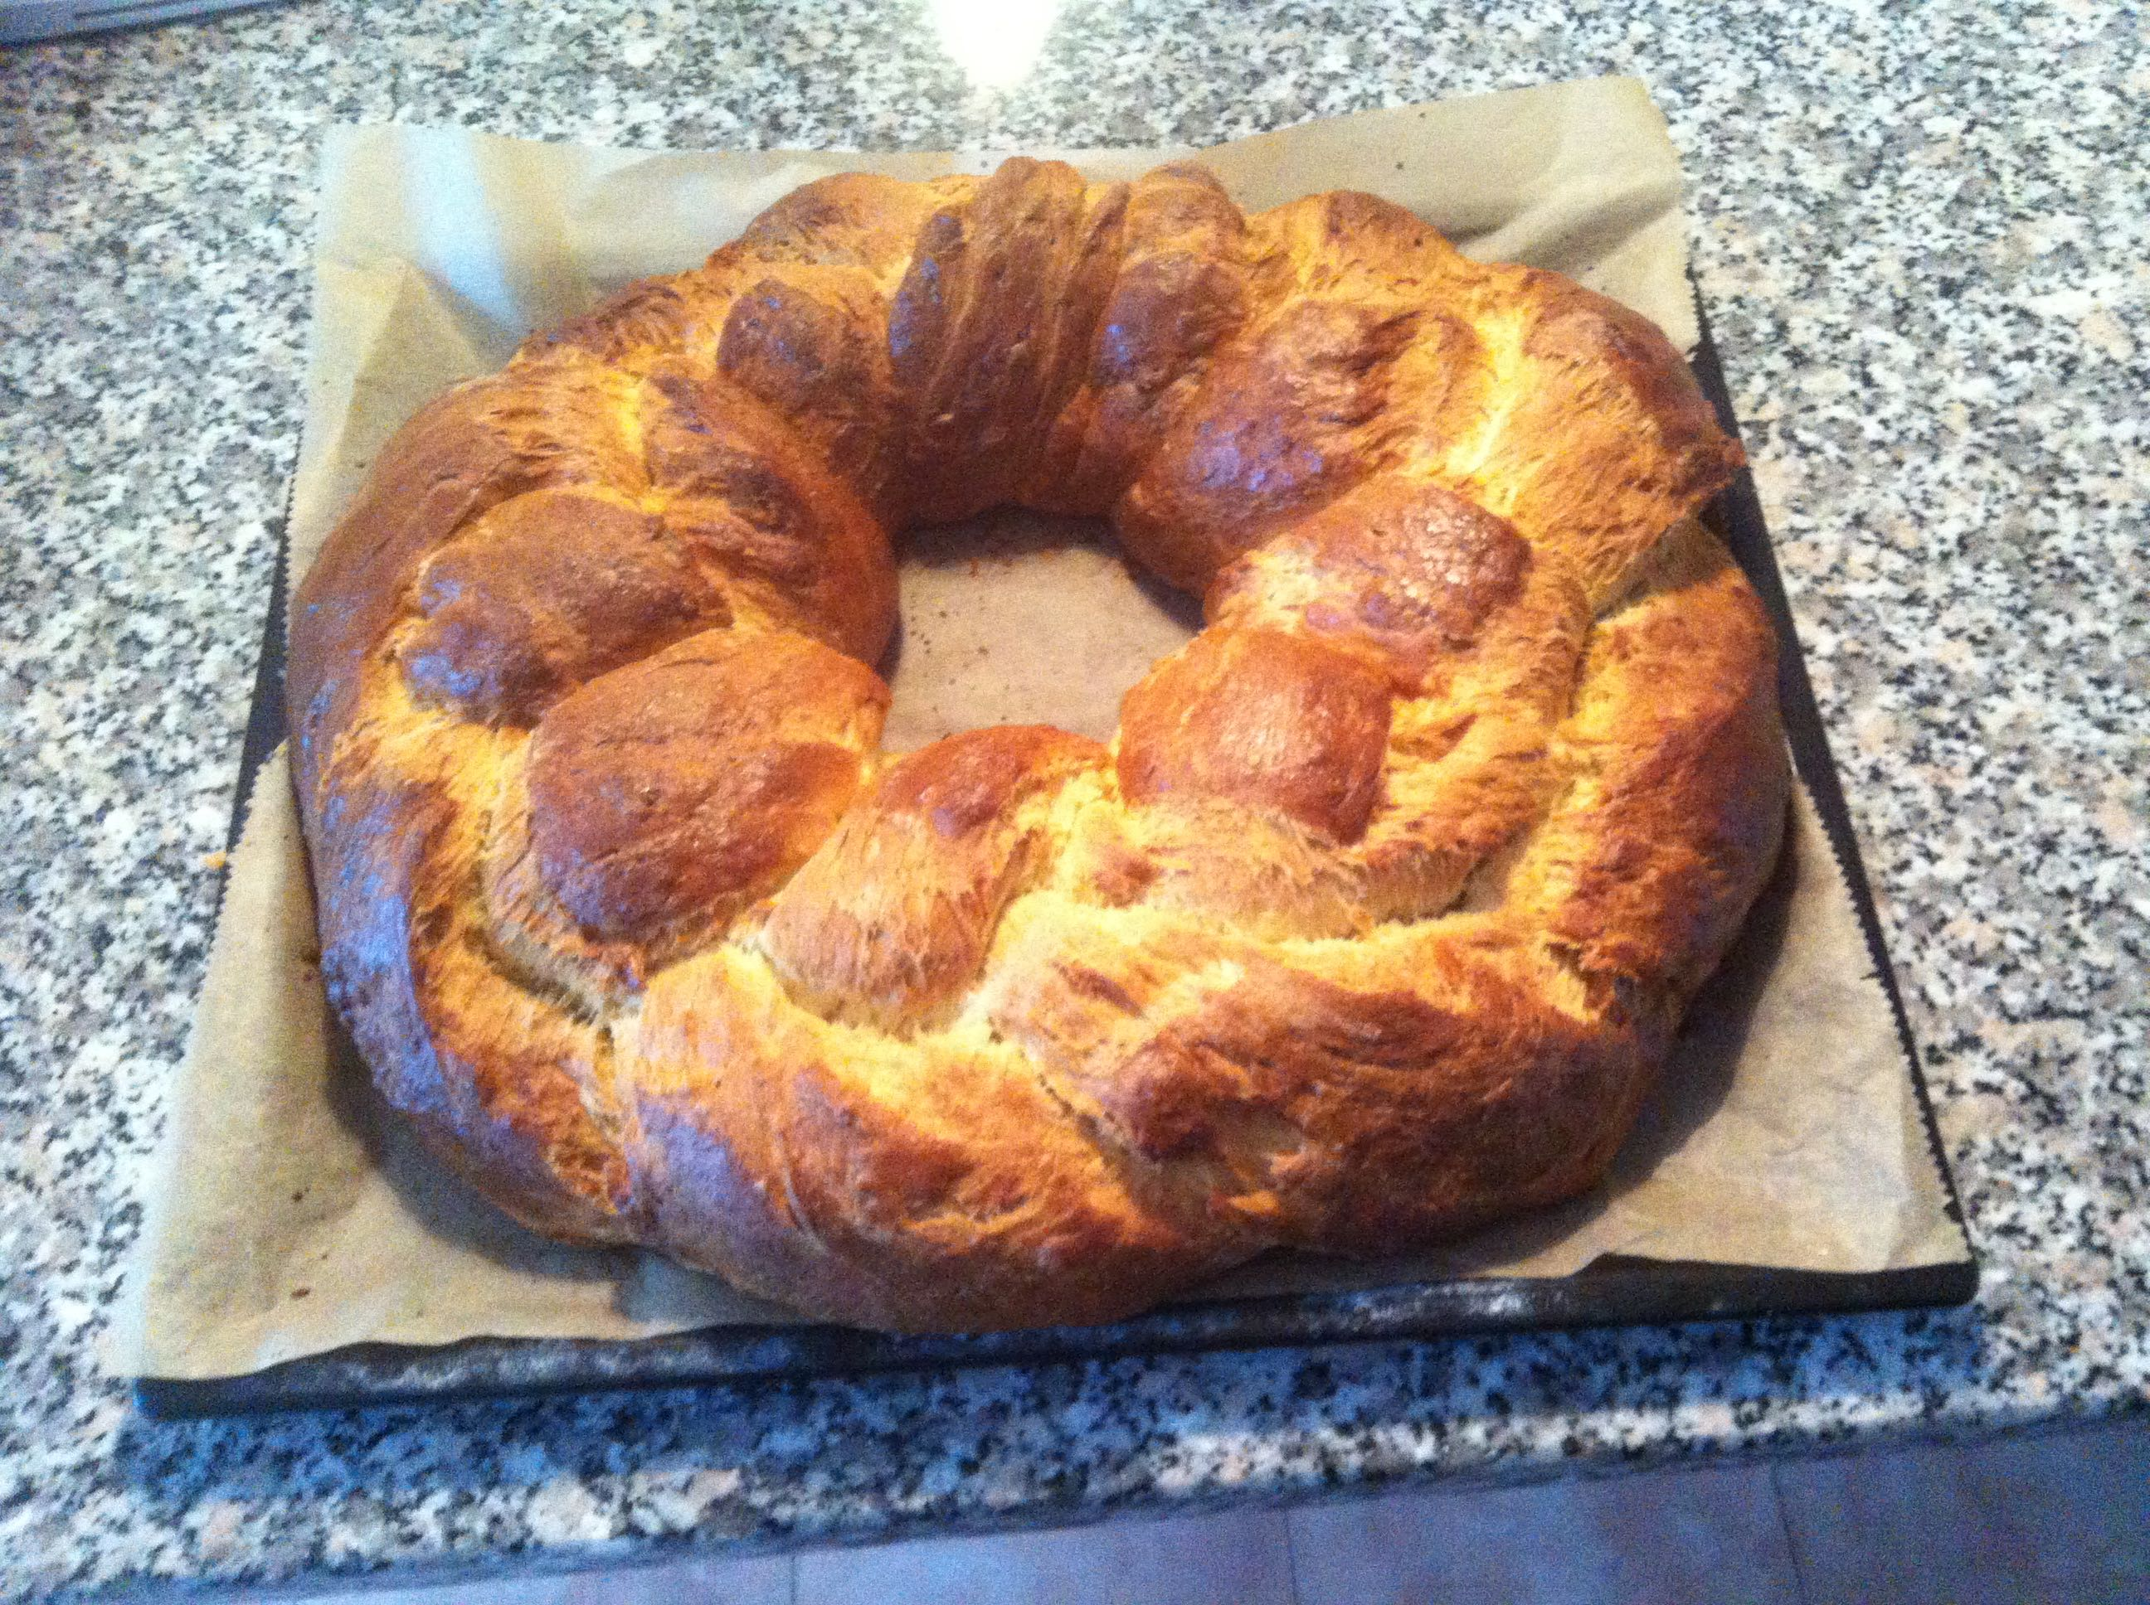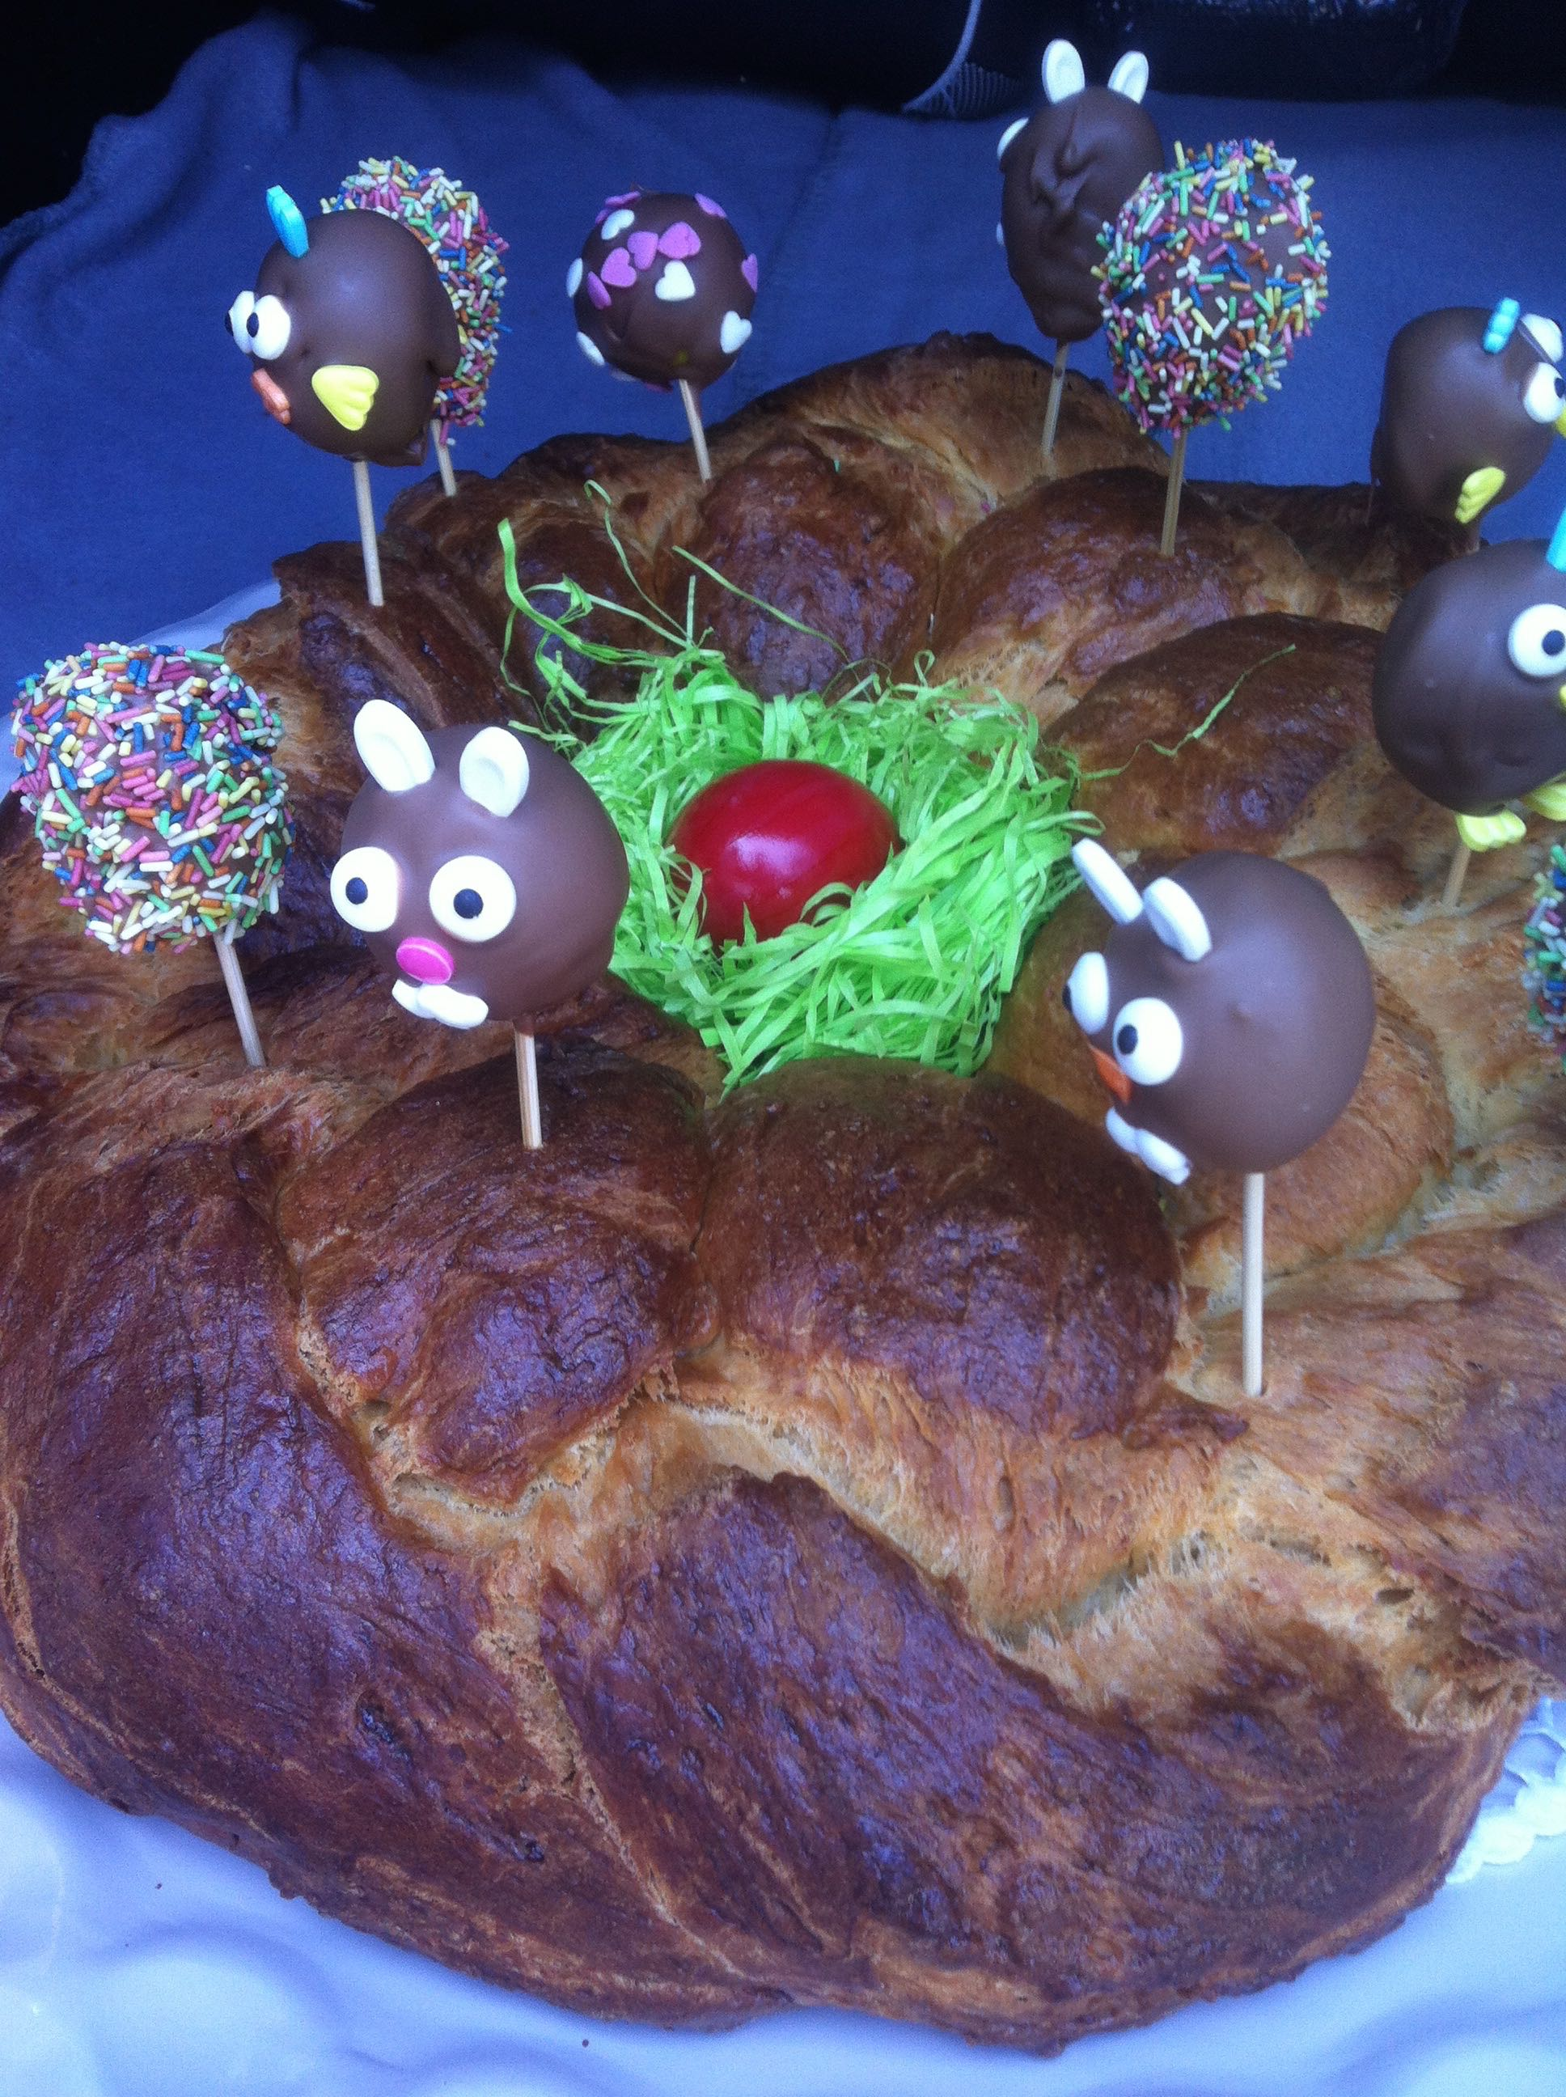
Die Brioche, im Deutschen gelegentlich als „Apostelkuchen“ bezeichnet, ist ein feines Tafelgebäck aus Ei- und fettreichem Hefeteig. Ursprünglich stammt das Gebäck aus Frankreich. Kennzeichnend für die Brioche ist heute der meist geriffelte Kragen und der glatte runde Teigkopf obenauf. Diese Pariser Form ist erst seit dem 19. Jahrhundert typisch. Es gibt in Frankreich auch gefüllte Brioches. Bekannt ist außerdem neben anderen regionalen Varianten die Brioche Vendéenne aus der Vendée, die mit Rum, Brandy oder Orangenblüten aromatisiert wird. Früher handelte es sich dabei um eine spezielle Variante zu Ostern.
Zutaten:
Zubereitung:
Kommentare:
Historie: 4.4.2015 Zur Ostern für Mutter, Als Kranz gebacken und mit gebackenen. Eier1) garniert.

Brot
Start/Home

1)PoP-Cake

